Contenido
ANTECEDENTES 1
DE LA SOLICITUD DE INFORMACIÓN 1
a) Solicitud de información. 1
b) Turno de la solicitud de información. 1
c) Respuesta del Sujeto Obligado. 2
DEL RECURSO DE REVISIÓN 3
a) Interposición del Recurso de Revisión. 3
b) Turno del Recurso de Revisión. 4
c) Admisión del Recurso de Revisión. 4
d) Informe Justificado del Sujeto Obligado. 4
e) Manifestaciones de la Parte Recurrente. 5
f) Cierre de instrucción. 5
CONSIDERANDOS 6
PRIMERO. Procedibilidad 6
a) Competencia del Instituto. 6
b) Legitimidad de la parte recurrente. 6
c) Plazo para interponer el recurso. 6
d) Causal de procedencia. 7
e) Requisitos formales para la interposición del recurso. 7
SEGUNDO. Estudio de Fondo. 7
a) Mandato de transparencia y responsabilidad del Sujeto Obligado. 7
b) Controversia a resolver. 10
c) Estudio de la controversia. 11
d) Conclusión 14
RESUELVE 15

Resolución del Pleno del Instituto de Transparencia, Acceso a la Información Pública y Protección de Datos Personales del Estado de México y Municipios, con domicilio en Metepec, Estado de México, del ocho de octubre de dos mil veinticinco.

VISTO el expediente formado con motivo del Recurso de Revisión 10062/INFOEM/IP/RR/2025 interpuesto por XXXXXXX XXXXXXXXX a quien en lo subsecuente se le denominará LA PARTE RECURRENTE, en contra de la respuesta emitida por el Ayuntamiento de Mexicaltzingo, en adelante EL SUJETO OBLIGADO, se emite la presente Resolución con base en los Antecedentes y Considerandos que se exponen a continuación:

ANTECEDENTES

DE LA SOLICITUD DE INFORMACIÓN

a) Solicitud de información.
El dieciocho de julio de dos mil veinticinco LA PARTE RECURRENTE presentó una solicitud de acceso a la información pública ante el SUJETO OBLIGADO, a través del Sistema de Acceso a la Información Mexiquense (SAIMEX). Dicha solicitud quedó registrada con el número de folio 00440/MEXICAL/IP/2025 y en ella se requirió la siguiente información:

“Manual de procedimientos d tesorería y organigrama” (sic).

Modalidad de entrega: a través del SAIMEX.

b) Turno de la solicitud de información.
En cumplimiento al artículo 162 de la Ley de Transparencia y Acceso a la Información Pública del Estado de México y Municipios, el cuatro de agosto de dos mil veinticinco, el Titular de la Unidad de Transparencia del SUJETO OBLIGADO turnó la solicitud de información a los servidores públicos habilitados que estimó pertinentes.

c) Respuesta del Sujeto Obligado.
El veintidós de agosto de dos mil veinticinco el Titular de la Unidad de Transparencia del SUJETO OBLIGADO notificó la siguiente respuesta a través del SAIMEX:

“Folio de la solicitud: 00440/MEXICAL/IP/2025

En respuesta a la solicitud recibida, nos permitimos hacer de su conocimiento que con fundamento en el artículo 53, Fracciones: II, V y VI de la Ley de Transparencia y Acceso a la Información Pública del Estado de México y Municipios, le contestamos que:

MEXICALTZINGO, ESTADO DE MÉXICO; A 13 DE AGOSTO DE 2025. ASUNTO: CONTESTACIÓN SAIMEX Ciudadano Solicitante. P r e s e n t e: En atención a la solicitud asignada en la plataforma de SAIMEX con el folio señalado: 00440/MEXICAL/IP/2025, que a la letra dice: “Manual de procedimientos d tesorería y organigrama” Al respecto y con fundamento en el artículo 12 de la Ley de Transparencia y Acceso a la Información Pública del Estado De México y Municipios me permito dar contestación de la siguiente manera: Actualmente en la unidad administrativa de Tesorería aún se encuentra vigente el manual de procedimientos y manual de organización de la administración 2022-2024; sin embargo se encuentra en proceso la presentación de proyectos para poder actualizar y/o modificar dichos manuales; con estricto apego a los artículos 34 al 39 de la Ley para la Mejora Regulatoria del Estado de México y sus Municipios; esta Coordinación da cumplimiento a la implementación de herramientas en materia de mejora regulatoria, para llevar a cabo la actualización de dichos documentos normativos. Sin embargo, dichas modificaciones y/o actualizaciones deberán cumplir con un proceso administrativo como lo es la Agenda Regulatoria; anexo en formato PDF el manual de procedimientos y manual de organización de la Tesorería administración 2022-2024, para su respectiva consulta. Sin otro particular, quedo a sus órdenes. ATENTAMENTE. P. en D. STEPHANY DÍAZ LÓPEZ. Coordinadora General Municipal de Mejora Regulatoria De Mexicaltzingo Estado De México. Respuesta realizada por la Coordinación Municipal de Mejora Regulatoria Remito organigrama de la Administración 2022-2024, respecto de la Administración 2025-2027 aún no se aprueba. Respuesta realizada por la Tesorería Municipal.

ATENTAMENTE

C. BERTHA LOPEZ SANCHEZ”

A la respuesta, EL SUJETO OBLIGADO adjuntó el documento que a continuación se describe:

- Manual de Organización.pdf.- Se contiene el Manual de Organización de Tesorería de la administración 2022-2024.

- Manual de Procedimientos.pdf.- Se contiene el Manual de Procedimientos de Tesorería de la administración 2022-2024.

- Organigrama.pdf.- Se contiene captura de pantalla, en la que se advierte un organigrama de Tesorería Municipal.

DEL RECURSO DE REVISIÓN

a) Interposición del Recurso de Revisión.
El veintiséis de agosto de dos mil veinticinco LA PARTE RECURRENTE interpuso el recurso de revisión en contra de la respuesta emitida por el SUJETO OBLIGADO, mismo que fue registrado en EL SAIMEX con el número de expediente 10062/INFOEM/IP/RR/2025 y en el cual manifiesta lo siguiente:

ACTO IMPUGNADO:

“Niega entrega de información” (sic).

RAZONES O MOTIVOS DE INCONFORMIDAD:

“No entrega la información” (sic).

b) Turno del Recurso de Revisión.
Con fundamento en el artículo 185, fracción I de la Ley de Transparencia y Acceso a la Información Pública del Estado de México y Municipios, el veintiséis de agosto de dos mil veinticinco se turnó el recurso de revisión a través del SAIMEX a la Comisionada Sharon Cristina Morales Martínez, a efecto de decretar su admisión o desechamiento.

c) Admisión del Recurso de Revisión.
El veintiocho de agosto de dos mil veinticinco se acordó la admisión a trámite del Recurso de Revisión y se integró el expediente respectivo, mismo que se puso a disposición de las partes para que, en un plazo de siete días hábiles, manifestaran lo que a su derecho conviniera, conforme a lo dispuesto por el artículo 185, fracción II de la Ley de Transparencia y Acceso a la Información Pública del Estado de México y Municipios.

d) Informe Justificado del Sujeto Obligado.
El ocho de septiembre de dos mil veinticinco EL SUJETO OBLIGADO remitió conforme a su derecho, los archivos digitales denominados que se describen a continuación:

- “MANIFESTACIONES R.R. 10062 SOL. 440.pdf “: documento que contiene el oficio PMM/CGMR/090/2025 de fecha 03 de septiembre de 2025, suscrito por la Coordinadora General Municipal de Mejora Regulatoria dirigido a la Coordinadora de Transparencia y Acceso a la Información, en el que en términos generales, ratificó la respuesta primigenia, haciendo hincapié que en ningún momento se le negó la entrega de la información al usuario.
- Manual de Organización.pdf.- Se contiene el Manual de Organización de Tesorería de la administración 2022-2024.

- Manual de Procedimientos.pdf.- Se contiene el Manual de Procedimientos de Tesorería de la administración 2022-2024.

Esta información fue puesta a la vista de LA PARTE RECURRENTE el veintinueve de septiembre de dos mil veinticinco, para que, en un plazo de tres días hábiles, manifestara lo que a su derecho conviniera, de conformidad con lo establecido en el artículo 185, fracción III de la Ley de Transparencia y Acceso a la Información Pública del Estado de México y Municipios.

e) Manifestaciones de la Parte Recurrente.
LA PARTE RECURRENTE no realizó manifestación alguna dentro del término legalmente concedido para tal efecto, ni presentó pruebas o alegatos.

f) Cierre de instrucción.
Al no existir diligencias pendientes por desahogar, el siete de octubre de dos mil veinticinco la Comisionada Sharon Cristina Morales Martínez acordó el cierre de instrucción y la remisión del expediente a efecto de ser resuelto, de conformidad con lo establecido en el artículo 185 fracciones VI y VIII de la Ley de Transparencia y Acceso a la Información Pública del Estado de México y Municipios. Dicho acuerdo fue notificado a las partes el mismo día a través del SAIMEX.

CONSIDERANDOS

PRIMERO. Procedibilidad

a) Competencia del Instituto.
Este Instituto de Transparencia, Acceso a la Información Pública y Protección de Datos Personales del Estado de México y Municipios, es competente para conocer y resolver el presente Recurso de Revisión, conforme a lo dispuesto en los artículos 6, Apartado A de la Constitución Política de los Estados Unidos Mexicanos; 5, párrafos trigésimo noveno, cuadragésimo, cuadragésimo primero, fracciones IV y V de la Constitución Política del Estado Libre y Soberano de México; ordinal 2, fracción II, 13, 29, 36, fracciones I y II, 176, 178, 179, 181 párrafo tercero y 185 de la Ley de Transparencia y Acceso a la Información Pública del Estado de México y Municipios; y 9, fracciones I y XXIII y 11 del Reglamento Interior del Instituto de Transparencia, Acceso a la Información Pública y Protección de Datos Personales del Estado de México y Municipios.

b) Legitimidad de la parte recurrente.
El recurso de revisión fue interpuesto por parte legítima, ya que se presentó por la misma persona que formuló la solicitud de acceso a la Información Pública, debido a que los datos de acceso SAIMEX son personales e irrepetibles.

c) Plazo para interponer el recurso.
EL SUJETO OBLIGADO notificó la respuesta a la solicitud de acceso a la Información Pública el veintidós de agosto de dos mil veinticinco y el recurso que nos ocupa se tuvo por interpuesto el veintiséis de agosto de dos mil veinticinco por lo tanto, éste se encuentra dentro del margen temporal previsto en el artículo 178 de la Ley de Transparencia y Acceso a la Información Pública del Estado de México y Municipios.

d) Causal de procedencia.
Resulta procedente la interposición del recurso de revisión, ya que se actualiza la causal de procedencia señalada en el artículo 179, fracción I de la Ley de Transparencia y Acceso a la Información Pública del Estado de México y Municipios.

e) Requisitos formales para la interposición del recurso.
LA PARTE RECURRENTE acreditó todos y cada uno de los elementos formales exigidos por el artículo 180 de la misma normatividad.

SEGUNDO. Estudio de Fondo.

a) Mandato de transparencia y responsabilidad del Sujeto Obligado.
El derecho de acceso a la información pública es un derecho humano reconocido en el artículo sexto de la Constitución Política de los Estados Unidos Mexicanos y en el artículo quinto de la Constitución Política del Estado Libre y Soberano de México:

Constitución Política de los Estados Unidos Mexicanos
“Artículo 6.
(…)
Para efectos de lo dispuesto en el presente artículo se observará lo siguiente:
A. Para el ejercicio del derecho de acceso a la información, la Federación y las entidades federativas, en el ámbito de sus respectivas competencias, se regirán por los siguientes principios y bases:
I. Toda la información en posesión de cualquier autoridad, entidad, órgano y organismo de los Poderes Ejecutivo, Legislativo y Judicial, órganos autónomos, partidos políticos, fideicomisos y fondos públicos, así como de cualquier persona física, moral o sindicato que reciba y ejerza recursos públicos o realice actos de autoridad en el ámbito federal, estatal y municipal, es pública y sólo podrá ser reservada temporalmente por razones de interés público y seguridad nacional, en los términos que fijen las leyes. En la interpretación de este derecho deberá prevalecer el principio de máxima publicidad. Los sujetos obligados deberán documentar todo acto que derive del ejercicio de sus facultades, competencias o funciones, la ley determinará los supuestos específicos bajo los cuales procederá la declaración de inexistencia de la información.”

Constitución Política del Estado Libre y Soberano de México
“Artículo 5.-
(…)
El derecho a la información será garantizado por el Estado. La ley establecerá las previsiones que permitan asegurar la protección, el respeto y la difusión de este derecho.
Para garantizar el ejercicio del derecho de transparencia, acceso a la información pública y protección de datos personales, los poderes públicos y los organismos autónomos, transparentarán sus acciones, en términos de las disposiciones aplicables, la información será oportuna, clara, veraz y de fácil acceso.
Este derecho se regirá por los principios y bases siguientes:
I. Toda la información en posesión de cualquier autoridad, entidad, órgano y organismos de los Poderes Ejecutivo, Legislativo y Judicial, órganos autónomos, partidos políticos, fideicomisos y fondos públicos estatales y municipales, así como del gobierno y de la administración pública municipal y sus organismos descentralizados, asimismo de cualquier persona física, jurídica colectiva o sindicato que reciba y ejerza recursos públicos o realice actos de autoridad en el ámbito estatal y municipal, es pública y sólo podrá ser reservada temporalmente por razones previstas en la Constitución Política de los Estados Unidos Mexicanos de interés público y seguridad, en los términos que fijen las leyes. En la interpretación de este derecho deberá prevalecer el principio de máxima publicidad. Los sujetos obligados deberán documentar todo acto que derive del ejercicio de sus facultades, competencias o funciones, la ley determinará los supuestos específicos bajo los cuales procederá la declaración de inexistencia de la información.”

Asimismo, el artículo 150 de la Ley de Transparencia y Acceso a la Información Pública del Estado de México y Municipios indica que la solicitud es la garantía primaria del Derecho de Acceso a la Información, además, establece que se regirá por los principios de simplicidad, rapidez, gratuidad del procedimiento, auxilio y orientación a los particulares.

Por su parte, el artículo 4 de la Ley de Transparencia y Acceso a la Información Pública del Estado de México y Municipios refiere que toda la información generada, obtenida, adquirida, transformada, administrada o en posesión de los sujetos obligados es pública y accesible de manera permanente a cualquier persona, privilegiando el principio de máxima publicidad.

Esto es, que los Sujetos Obligados deben atender las solicitudes de acceso a la información pública que se les sean realizadas, y proporcionar la información pública que obre en su poder, conforme al estado en que se encuentre, sin que sea necesario procesar la misma, ni presentarla conforme al interés del solicitante; tal y como lo establece el artículo 12 de la Ley de Transparencia y Acceso a la Información Pública del Estado de México y Municipios.

Es decir, que todo sujeto obligado que genere, recopile, administre, procese, archive, posea o conserven, son responsables de la misma, teniendo a su vez la obligación de proporcionar la información que se les requiera sin necesidad de resumirla, efectuar procedimientos para obtenerla, calcular o practicar investigaciones; en otras palabras, que los Sujetos Obligados sólo se concretarán a proporcionar la información solicitada que tengan en su poder en el estado que se encuentra, sin necesidad de concretarse al interés o términos específicos del solicitante.

En esa tesitura, el artículo 24 último párrafo de la Ley de la Materia dispone que los Sujetos Obligados sólo proporcionarán la información pública que generen, administren o posean en el ejercicio de sus atribuciones; por consiguiente, la información pública se encuentra a disposición de cualquier persona, lo que implica que es deber de los Sujetos Obligados, garantizar el Derecho de Acceso a la Información Pública, siempre y cuando no se trate de información reservada o confidencial.

Con base en lo anterior, se considera que EL SUJETO OBLIGADO se encontraba compelido a atender la solicitud de acceso a la información realizada por LA PARTE RECURRENTE.

b) Controversia a resolver.
Con el objeto de ilustrar la controversia planteada, resulta conveniente precisar que, una vez realizado el estudio de las constancias que integran el expediente en que se actúa, se desprende que LA PARTE RECURRENTE solicitó el Manual de procedimientos de tesorería y el organigrama.

En respuesta, EL SUJETO OBLIGADO se pronunció por conducto de la Coordinadora General Municipal de Mejora Regulatoria de Mexicaltzingo y por la Tesorera Municipal, indicando actualmente en la unidad administrativa de Tesorería aún se encuentra vigente el manual de procedimientos y manual de organización de la administración 2022-2024, remitiendo el manual de organización, manual de procedimientos y un organigrama.

Ahora bien, en la interposición del presente recurso LA PARTE RECURRENTE se inconformó por la negativa a la entrega de la información.

Abierta la etapa de instrucción, EL SUJETO OBLIGADO rindió su Informe Justificado, ratificando en términos generales la respuesta primigenia. LA PARTE RECURRENTE no realizó manifestación alguna.

Bajo las premisas anteriores, se concluye que la controversia a dilucidar en el presente medio de impugnación será verificar si la información proporcionada en respuesta e informe justificado por EL SUJETO OBLIGADO es adecuada y suficiente para tener por satisfecho el derecho de acceso a la información pública de LA PARTE RECURRENTE, o en su caso, ordenar la entrega de la información que corresponda.

c) Estudio de la controversia.

Una vez analizado lo anterior, respecto de la información peticionada en contraste con lo entregado, se esquematiza en la tabla siguiente:

De Tesorería
Petición | Respuesta | Colma
Manual de procedimiento | Actualmente en la unidad administrativa de Tesorería aún se encuentra vigente el manual de procedimientos y manual de organización de la administración 2022-2024.  Remitió en formato pdf el manual de procedimientos  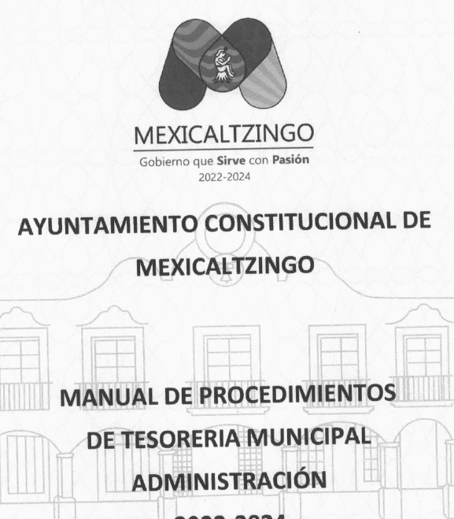 | Sí
Organigrama | Remitió el organigrama  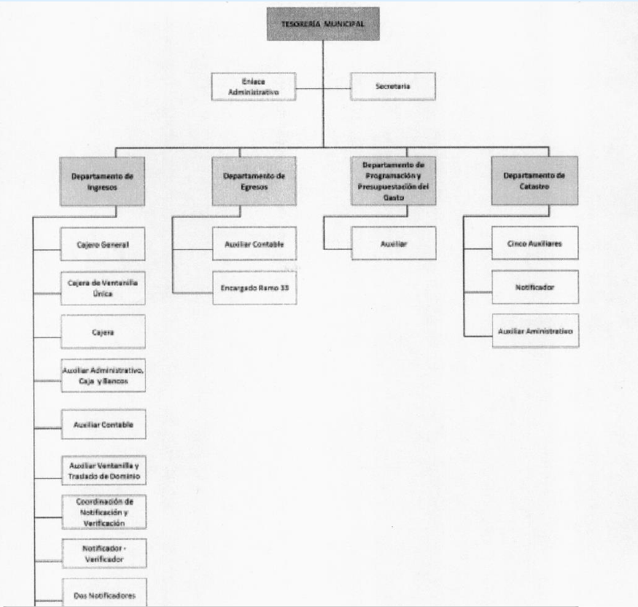 | Sí, toda vez que es, el mismo que obra en el Manual de Organización entregado.

De la tabla previamente inserta, se advierte que EL SUJETO OBLIGADO se pronunció a través del servidor público habilitado, de todos y cada uno de los requerimientos que fueron planteados por LA PARTE RECURRENTE, por lo que su respuesta cumplió con los principios de congruencia y exhaustividad, el cual es un elemento fundamental en materia de transparencia y para la validez del acto que se impugna, como refuerzo de lo anterior, resulta crucial el Criterio orientador 02/17, emitido por el Pleno del entonces Instituto Nacional de Transparencia y Acceso a la Información y Protección de Datos Personales, de título y texto siguientes:

“Congruencia y exhaustividad. Sus alcances para garantizar el derecho de acceso a la información. De conformidad con el artículo 3 de la Ley Federal de Procedimiento Administrativo, de aplicación supletoria a la Ley Federal de Transparencia y Acceso a la Información Pública, en términos de su artículo 7; todo acto administrativo debe cumplir con los principios de congruencia y exhaustividad. Para el efectivo ejercicio del derecho de acceso a la información, la congruencia implica que exista concordancia entre el requerimiento formulado por el particular y la respuesta proporcionada por el sujeto obligado; mientras que la exhaustividad significa que dicha respuesta se refiera expresamente a cada uno de los puntos solicitados. Por lo anterior, los sujetos obligados cumplirán con los principios de congruencia y exhaustividad, cuando las respuestas que emitan guarden una relación lógica con lo solicitado y atiendan de manera puntual y expresa, cada uno de los contenidos de información.” (Sic)

Además de lo anterior, de conformidad con lo establecido en el artículo 12 de la Ley de Transparencia y Acceso a la Información Pública del Estado de México y Municipios EL SUJETO OBLIGADO sólo proporcionará la información que obren en sus archivos, lo que a contrario sensu significa que no se está obligado a proporcionar lo que no obre en sus archivos.

Teniendo que, en el caso en particular, se colmó lo relativo al Manual de procedimientos requerido, así como el organigrama requerido, precisando que aún se encuentra vigente el manual de procedimientos de la administración 2022-2024.

No omitiendo comentar que, respecto al pronunciamiento realizado por EL SUJETO OBLIGADO a fin de dar atender la solicitud planteada, este Órgano Garante no está facultado para manifestarse sobre la veracidad de la información proporcionada.

Sirve de sustento a lo anterior, el criterio 31/10 emitido por el entonces Instituto Federal de Acceso a la Información y Protección de Datos, ahora Instituto Nacional de Acceso a la Información y Protección de Datos, el cual refiere:

“El Instituto Federal de Acceso a la Información y Protección de Datos no cuenta con facultades para pronunciarse respecto de la veracidad de los documentos proporcionados por los sujetos obligados. El Instituto Federal de Acceso a la Información y Protección de Datos es un órgano de la Administración Pública Federal con autonomía operativa, presupuestaria y de decisión, encargado de promover y difundir el ejercicio del derecho de acceso a la información; resolver sobre la negativa de las solicitudes de acceso a la información; y proteger los datos personales en poder de las dependencias y entidades. Sin embargo, no está facultado para pronunciarse sobre la veracidad de la información proporcionada por las autoridades en respuesta a las solicitudes de información que les presentan los particulares, en virtud de que en los artículos 49 y 50 de la Ley Federal de Transparencia y Acceso a la Información Pública Gubernamental no se prevé una causal que permita al Instituto Federal de Acceso a la Información y Protección de Datos conocer, vía recurso revisión, al respecto.” (sic)

En consecuencia, con base en el análisis realizado, y toda vez que la información remitida en respuesta por EL SUJETO OBLIGADO colma los requerimientos de acceso a la información pública del particular, es que se determina que el motivo de inconformidad planteado por LA PARTE RECURRENTE es infundado.

d) Conclusión
Por lo anteriormente expuesto, este Instituto estima que las razones o motivos de inconformidad hechos valer por LA PARTE RECURRENTE devienen infundadas y suficientes para CONFIRMAR la respuesta del SUJETO OBLIGADO.

Así, con fundamento en lo establecido en los artículos 5, párrafos trigésimo noveno, cuadragésimo, cuadragésimo primero fracciones IV y V, de la Constitución Política del Estado Libre y Soberano de México; y en los artículos 2, fracción II, 9, 29, 36, fracciones I y II, 176, 178, 179, 186 y 188 de la Ley de Transparencia y Acceso a la Información Pública del Estado de México y Municipios, este Pleno:

RESUELVE

PRIMERO. Se CONFIRMA la respuesta entregada por el SUJETO OBLIGADO en la solicitud de información 00440/MEXICAL/IP/2025, por resultar INFUNDADAS las razones o motivos de inconformidad hechos valer por LA PARTE RECURRENTE en el Recurso de Revisión 10062/INFOEM/IP/RR/2025, en términos del considerando SEGUNDO de la presente Resolución.

SEGUNDO. Notifíquese la presente resolución mediante Sistema de Acceso a la Información Mexiquense (SAIMEX) al Titular de la Unidad de Transparencia del SUJETO OBLIGADO, para su conocimiento.

TERCERO. Notifíquese a LA PARTE RECURRENTE la presente resolución vía Sistema de Acceso a la Información Mexiquense (SAIMEX).

CUARTO. Hágase del conocimiento a LA PARTE RECURRENTE que, de conformidad con lo establecido en el artículo 196 de la Ley de Transparencia y Acceso a la Información Pública del Estado de México y Municipios, podrá impugnar la presente resolución vía Juicio de Amparo en los términos de las leyes aplicables.

ASÍ LO RESUELVE, POR UNANIMIDAD DE VOTOS EL PLENO DEL INSTITUTO DE TRANSPARENCIA, ACCESO A LA INFORMACIÓN PÚBLICA Y PROTECCIÓN DE DATOS PERSONALES DEL ESTADO DE MÉXICO Y MUNICIPIOS, CONFORMADO POR LOS COMISIONADOS JOSÉ MARTÍNEZ VILCHIS, MARÍA DEL ROSARIO MEJÍA AYALA (AUSENCIA JUSTIFICADA), SHARON CRISTINA MORALES MARTÍNEZ, LUIS GUSTAVO PARRA NORIEGA Y GUADALUPE RAMÍREZ PEÑA (AUSENCIA JUSTIFICADA), EN LA TRIGÉSIMA SEXTA SESIÓN ORDINARIA, CELEBRADA EL OCHO DE OCTUBRE DE DOS MIL VEINTICINCO, ANTE LA COORDINADORA DE PROYECTOS CATALINA CAMARILLO ROSAS, EN SUPLENCIA DEL SECRETARIO TÉCNICO DEL PLENO ALEXIS TAPIA RAMÍREZ.
SCMM/AGZ/DEMF/PAG

